2.3. melléklet: A szél erőssége

orkán
élénk szellő
könnyű szellő
erős vihar
szélcsend
enyhe légmozgás
viharos szél
gyenge szellő
metsző szél
vihar
orkánszerű vihar
mérsékelt szellő
erős szél

A füst egyenesen száll fel. Nincs szélmozgás.

A szélzászló mozdulatlan, a füst enyhe mozgása jelzi, hogy szél van.
A szél érezhető az arcon, a falevelek rezegnek, a szélzászló mozog.
A levelek, gallyak mozognak, lobog a szélzászló.

A por és a papír felemelkedik a talajról, a szélzászló mozog.
A kis lombos növények mozognak, a tó víztükre fodrozódik.
A vastag faágak is mozognak, a vezetékek is zúgnak.

A fák mozognak, nehéz széllel szemben menni.

Az ágak letörnek a fákról, veszélyes a szabadban tartózkodni.
A házakban kisebb károk keletkeznek.

A fák tövestől kicsavarodnak, a házakban károk keletkeznek.
Nagy károk.

Nagy károk.

Megoldókulcs:
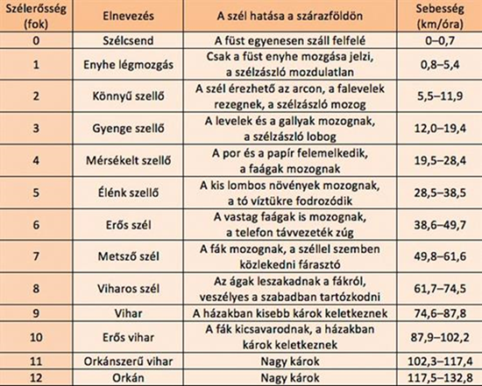
A tapasztalati szélerősségskála (Beaufort-skála)
Forrás: https://hu.wikipedia.org/wiki/Beaufort-skála

